Тема: «Водные богатства нашего края»
Класс: 4 В
Тип урока: изучение нового материала
Цель: расширение краеведческих знаний учащихся с помощью знакомства учащихся с водными богатствами нашего края (Нижегородской области).
Задачи:
Образовательные:
- Расширить представления детей о реках Нижегородской области;
- Формировать умение работать с планом-описанием реки;
- Показать важную роль водных богатств для всех живых существ.
Развивающие:
ПУУД:
- Развить навыки практической деятельности с помощью составления плана-описания реки;
- Развить аккуратность, внимание, аналитическое и логическое мышление с помощью анализа текста, составления плана-описания реки;
- Формировать умение самостоятельно ставить цель и задачи урока;
КУУД:
- Формировать умение работать в команде;
- Способствовать формированию уважительного отношения к учителю и одноклассникам;
- Формировать умение грамотно и полным ответом отвечать на вопросы учителя.
РУУД:
- Формировать умение принимать и сохранять учебные цель и задачи в течение урока;
- Способствовать формированию самоконтроля поведения на уроке;
- Формировать умение выполнять практическую работу в соответствии с указанным планом.
Воспитательные:
- Воспитывать интерес к окружающему миру;
- Воспитывать интерес к нашей планете;
- Воспитывать бережливое отношение к воде и понимание ценности воды в жизни каждого человека.
Планируемые результаты:
Предметные:
- Рассказывают о реках Нижегородской области;
- Умеют работать по плану-описанию и описывают реки в соответствии с ним;
- Называют роль водных богатств для всех живых существ.
Метапредметные:
ПУУД:
Базовые логические действия:
- Анализируют, внимательно читают текст и совершают действия в соответствии с планом.
Базовые исследовательские действия:
- Умеют ставить цель и задачи урока.
Работа с информацией:
- Умеют работать с текстом и находить в нем необходимую информацию.
КУУД:
- Умеют выполнять совместную работу в группе;
- Уважительно относятся к учителю и одноклассникам;
- Грамотно и полным ответом отвечают на вопросы учителя.
РУУД:
Самоорганизация:
- Принимают и сохраняют учебные цель и задачу на протяжении урока;
Самоконтроль:
- Контролируют свое поведение на уроке;
- Выполняют практическую работу в соответствии с указанным планом.
Личностные:
- Проявляют интерес к окружающему миру и планете;
- Проявляют бережливое отношение к водным ресурсам и осознают их ценность.

Оборудование: Учебник, рабочая тетрадь, презентация, карточки с текстом, карточки с тестом, карточки с домашним заданием.
План урока:
- Орг. момент – 1 мин.;
- Проверка домашнего задания – 5 мин.;
- Мотивация учебной деятельности – 2 мин.;
- Актуализация знаний и умений. Постановка цели и задач урока – 5 мин.;
- Первичное усвоение новых знаний – 15 мин.;
- Первичная проверка понимания – 7 мин.;
- Первичное закрепление – 7 мин.;
- Подведение итогов. Рефлексия – 5 мин.

Этап урока | Задачи этапа | Деятельность учителя | Деятельность обучающихся | Методы и приемы работы
Орг. момент | Проверить готовности к уроку | -Здравствуйте, ребята. Садитесь.  Проверьте у вас на парте должны находится: учебник, пенал, рабочая тетрадь. | Приветствуют учителя, знакомятся с учителем.  Проверяют готовность. | Форма: фронтальная  Средства: речь учителя  Методы: беседа
Проверка домашнего задания |  | Тест по предыдущей теме |  | Форма: фронтальная, индивидуальная  Средства: речь учителя  Методы: беседа, тест
Мотивация учебной деятельности |  | Сегодня мы с вами побудем настоящими краеведами. Знаете ли вы, кто такой краевед?  Так вот, краевед – это специалист, который изучает какой-либо населенный пункт, к примеру, наш с вами город Дзержинск, регион или даже целую страну.  Как вы думаете, почему я назвала нас краеведами?  Верно, а что именно мы будем изучать, вы узнаете, отгадав ребус.  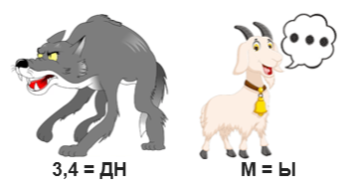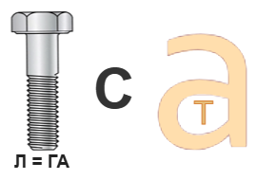  (водные богатства)  Итак, какая фраза у нас получилась? | Нет  Потому что сегодня мы тоже будем изучать город/страну/регион.  Водные богатства. | Форма: фронтальная  Средства: речь учителя, ребус  Методы: беседа
Актуализация знаний и умений.  Постановка цели и задач урока. |  | А что вы уже знаете про водные богатства? Что называют водными богатствами?  Верно, а какие реки нашей страны вы уже знаете?  А моря?  И океаны вы, конечно же, тоже знаете.  Молодцы, а как вы думаете, как звучит тема нашего сегодняшнего урока?  Верно, сегодняшняя тема – это Водные богатства нашего края.  А какую цель мы можем поставить себе?  Давайте посмотрим на доску и продолжим фразы:  Познакомиться с …  Узнать больше об …  Развить в себе ….  Сейчас мы поставили себе несколько задач и теперь в течение урока нам необходимо их придерживаться. | Реки, озера, моря…  Ока, Волга, Амур, Обь, Енисей, Лена и тд.  Баренцево, Черное, Балтийское, Охотское и тд.  Да, мы знаем Тихий океан, Северный Ледовитый океан, Атлантический океан, Индийский и Южный.  Водные богатства нашей страны, водные богатства нашего края, области, города и тд.  Изучить, исследовать водные богатства нашего края.  Продолжают фразы, ставя себе задачи на урок. | Форма: фронтальная  Средства: речь учителя  Методы: беседа
Первичное усвоение новых знаний. | Организация взаимодействия учащихся, усвоения новых знаний | Итак, теперь начнем знакомство с водными богатствами нашего края. Нижегородская область действительно богата водными ресурсами.  Знали ли вы, что в нашем крае протекает более 9000 рек?  И с некоторыми из них мы сегодня познакомимся.  Откройте учебник на стр. 145. Перед вами план описания реки. (имя), прочитай пункты плана.  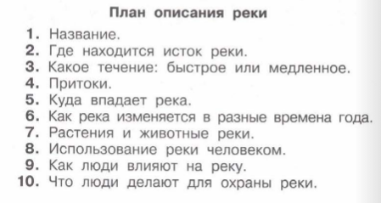  Сегодня на уроке мы изучим несколько рек, для этого нам нужно поделиться на группы по 4-5 человек. Каждой группе я раздам карточку с текстом о реке. Вам необходимо проанализировать текст совместно с группой. Чтобы работа была эффективной и принесла результат, лучше разделить роли в группах: один человек читает текст, второй пишет, третий слушает и говорит пишущему что нужно записать, четвертый и пятый будут представлять вашу работу в конце выполнения задания.  Писать план работы вам предстоит в рабочую тетрадь в таблицу на стр. 60.  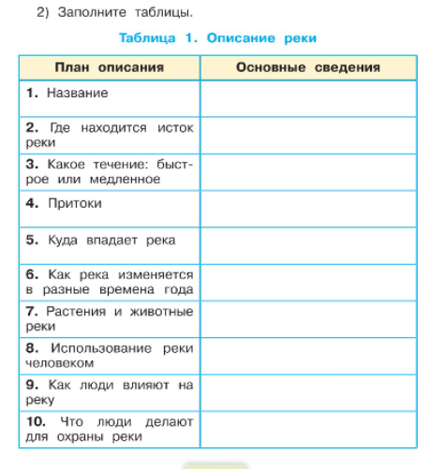  Начинаем работать.  Начало текста:  «Нижегородская область богата водными ресурсами. Здесь протекают реки Волга и её притоки Ока, Ветлуга, Сура, Лух, Керженец, Линда, Узола.  Также есть другие реки: Пьяна, Тёша, Урга, Кудьма, Люнда, Вая».  1 карточка для 1 группы  Река Ока.  Река берет начало из родника в деревне Александровка.В некоторых местах она имеет быстрое течение, а так в основном медленное.  Ее притоками являются: Ушна, Теша, Мокша, Унжа, Гусь, Осетр, Угра и многие другие.  Ока впадает в реку Волгу. Весной Ока разливается и становится шире. Летом она мелеет, зимой замерзает. В этой реке обитает большое количество рыб, раньше на правом берегу располагался лиственный лес, но он не сохранился, растут злаковые культуры (мятлик, овсяница), щавель, клевер, василек и многое другое.  Очень популярно судоходство на теплоходах "Москвич", в качестве воды и рыболовства.  Рядом с рекой построены заводы, также частый туризм, выбрасывается большое количество мусора, это загрязняет реку; рыболовство, это может привести к вымиранию редких видов рыб.  Но чтобы река не засорялась, ее очищают от мусора, а также суда проверяются на выброс загрязненных веществ в воду.  2 карточка для 2 группы  Река Волга.  Исток реки находится на Валдайской возвышенности, у деревни Волговерховье. Течение этой реки медленное, Волга – равнинная река. Основными ее притоками являются: Ока, Кама, Малога, Медведица, Самара, Керженец и другие. Река Волга впадает в Каспийское море и для нее характерны весенние паводки, так как тают снега. Кроме этого, есть и осенние паводки, вызванные дождями. Но в остальное время уровень воды низкий.  В реке обитает более 70 видов рыб: лещ, судак, вобла, щука, сом, осетр и многие другие. Кроме рыб, в водах Волги растут интересные растения – лотос, рогоз, тростник, кувшинка, водяной орех, по берегам реки можно увидеть пеликанов, гусей, уток, крякв, цаплей, лебедей.  По Волге ходят грузовые и пассажирские суда, на ней построено несколько крупных ГЭС (гидроэлектростанций), воды реки используются для снабжения городов, промышленных предприятий, сельскохозяйственных земель. На Волге развито рыболовство и рыбоводство.  Несмотря на такое разнообразие, Волгу считают очень загрязненной рекой, так как она протекает через множество крупных городов с развитой промышленностью.  Но в настоящее время разработана программа «Сохранение реки Волга», что увеличивает строительство очистных сооружений, сокращает количество сточных вод. Ежегодно 20 мая проводится День Волги, где множество людей занимаются очисткой берегов реки.  3 карточка для 3 группы  Река Кудьма.  Исток реки находится в 15 км. от села Селитьба. Течение быстрое. Ее притоками являются реки Шава, Озёрки и Великая, а впадает Кудьма в Волгу.  Кудьма – река с весенним половодьем, а вот летом и осенью уровень воды низкий, только лишь когда наступает сезон осенних дождей уровень воды поднимается.  В Кудьме обитают плотва, красноперка, окунь, реже встречаются окунь, щука, лещ, ёрш, сом. В ней можно увидеть различные виды водорослей и растений: кубышка желтая, водокрас, рдест блестящий, тростник, рогоз и другие.  Река используется для водоснабжения населенных пунктов, рыболовства, туристических сплавов.  К сожалению, люди спускают в реку химикаты и различный мусор, что наносит большой ущерб Кудьме. Однако для охраны реки люди укрепляют берега, прочищают русло, очищают берега от мусора.  4 карточка для 4 группы  Река Ветлуга  Река берет начало из слияния рек Быстрая и Быстра. Но несмотря на названия эти рек, течение Ветлуги медленное. Притоками реки являются реки с очень интересными названиями: Нея, Уста, Юронга, Вохма, Люнда и Большая Какша. Река Ветлуга впадает в Волгу, как и многие другие реки Нижегородской области.  Весной ледяной покров на реке тает, увеличивается скорость течения. Летом уровень воды нормализуется, а при засушливой погоде может снизиться. Осенью температура понижается.  На берегу Ветлуги можно встретить ольху, иву, в затонах кувшинки, кубышки. Среди рыб присутствуют ёрш, окунь, судак, щука.  На Ветлуге построена ГЭС (гидроэлектростанция), люди занимаются рыболовством, сельским хозяйством.  Сточные воды, мусор, выбрасываемые в реку, загрязняют ее. Однако, люди создают различные проекты по охране реки, ставят очистные сооружения, проверяют промышленные предприятия. | Рек  Нет  Делятся на группы и слушают учителя | Форма: фронтальная, групповая  Средства: речь учителя, план описания  Методы: практическая работа.
Первичная проверка понимания | Проверить правильность выполненного задания и понимание учащихся темы | Итак, пришло время проверить, как вы выполнили работу. Какая группа уже готова представить классу задание? Остальные слушают и могут задать вопросы после.  Что показалось самым интересным вам при выполнении работы? Как вы думаете, может ли человек совсем не загрязнять водные объекты?  Хорошо, выходит следующая группа.  Что вас удивило при выполнении работы? Как вам кажется, можно ли очистить реки полностью?  Далее аналогично | Группа выходит к классу и 1-2 человека зачитывают получившийся в таблице результат, отвечают на вопросы  Выходит следующая группа и так по очереди. | Форма: фронтальная  Средства: речь учителя  Методы: беседа
Первичное закрепление | Способствовать усвоению материала, изучаемого на уроке. | И теперь давайте откроем учебник на стр. 146 и прочитаем, что же еще нам необходимо знать.  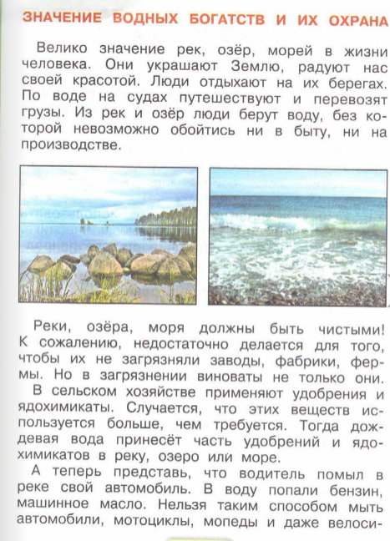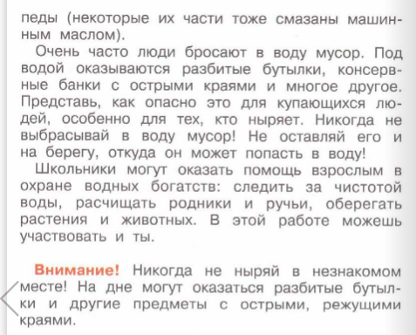  Что же вы узнали, какое значение имеют водные богатства для людей? А как вы думаете, только ли для людей они важны? Для кого еще? Почему?  Как мы с вами должны охранять реки, озера, моря? Что делают в нашем крае люди для охраны водных богатств? | Украшают землю, отдых, путешествие, перевозка грузов, быт, питьевая вода, производства.  Для животных, растений, потому что они должны пить воду, растения растут с помощью воды.  Отвечают, используя текст учебника и свой план-описание реки. | Форма: фронтальная  Средства: речь учителя, учебник  Методы: беседа
Подведение итогов  Рефлексия  Информация о домашнем задании. | Подвести итоги урока, выполнить самоанализ | Ребята по поднятой руке высказываются одним предложением, выбирая начало фразы на доске:  сегодня я узнал…  было интересно…  было трудно…  я выполнял задания…  я понял, что…  теперь я могу…  я почувствовал, что…  я приобрел…  я научился…  у меня получилось …  я смог…  я попробую…  меня удивило…  урок дал мне для жизни…  мне захотелось…  Я распечатала названия рек и перемешала их в корзинке. Вашим домашним заданием будет сделать описание реки, которая вам достанется. План описания реки смотрите в учебнике на стр. 145. | Отвечают на вопросы.  Читают вывод. | Форма: фронтальная  Средства: речь учителя, интерактивная доска  Методы: беседа

